1. <https://link.zhihu.com/?target=https%3A//pan.baidu.com/s/1zUHL-ca8RhqiB30XGCBAJQ>

Stk下载地址，密码：zb0e

1. 按照文档《STK11.6详细安装教程v2》安装stk。
2. 安装Anaconda（Python）。安装Python，推荐使用Anaconda进行安装，因为Anaconda可以在初始化的情况下帮你配置好很多常见的库函数。

网址（<https://www.anaconda.com/products/individual>）

1. 安装Pycharm
2. 初始化STK和Python的连接（非常重要）

进行STK和Python的首次连接，首次连接的意义在于生成一些库函数，否则后期无法导入对应的函数。

运行FirstConnect.py文件，完成首次连接。完成后

[Anaconda3]\Lib\site-packages\comtypes\gen目录如下图所示：[Anaconda3]为Anaconda3下载路径。

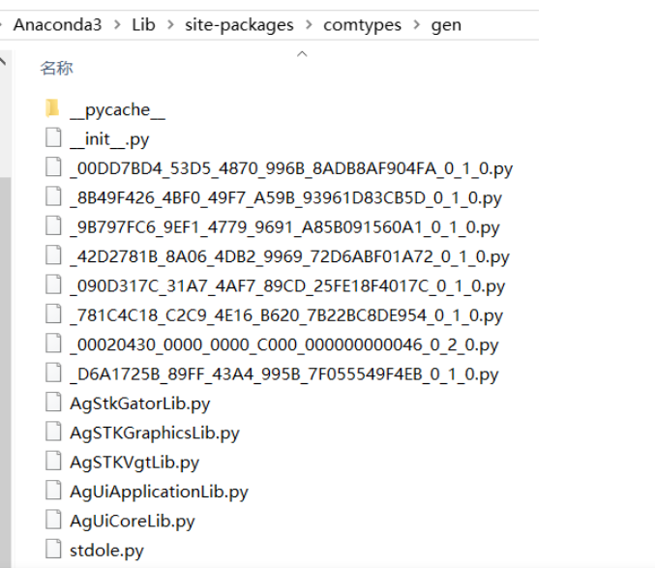

1. 按照安装文档安装mininet在另一台linux机器，记录ip地址，并运行
2. 修改connect_demo下图所示的ip地址为mininet运行ip

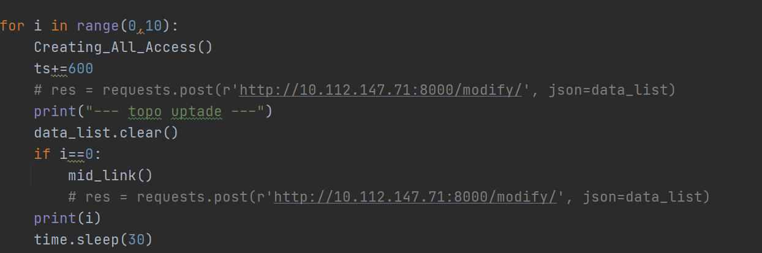

1. 运行connect_demo文件，实现交互，动态修改mininet中的网络拓扑。
2. 后续相关参数修改参照STK.doc文档